臺中市110 學年度英語教學資源中心專任助理甄選簡章
壹、依據: 臺中市 110 學年度英語教學資源中心運作計畫辦理。
貳、甄選項目名額：英語教學資源中心專任助理 2 名。
參、資格條件如下：
- 具有中華民國國籍之國民。
- 大學以上畢業者。
- 品行端正具服務熱忱，能配合英語教學資源中心任務工作者。
- 具良好英語聽說讀寫能力。
- 嫻熟文書處理軟體 Excel, Word, Power Point、影片拍攝剪輯、錄音剪輯尤佳。
- 具溝通協調能力與耐心及主動解決問題之能力。
- 無教師法第 19 條之情事及無教育人員任用條例第 31 條及第 33 條各款之情事者。
肆、工作內容及地點:
一、工作內容:
(一) 外籍英語教師管理及溝通。
(二) 文書處理、美編和影片剪輯。
(三) 辦理本市英語相關研習、會議、訪視等活動之籌備、執行與成果製作、調查資料之
彙整。
(四) 其他交辦事項。
二、工作地點: 北區中華國小英語教學資源中心
伍、僱用期間：聘期原則自聘僱日起至111年7月31日止。
陸、薪資報酬：專任助理：依「教育部國民及學前教育署專案計畫專任助理人員工作酬金參考表
(如附件)」支薪(學士 32470 元，碩士37135 元)。
柒、報名方式：請於 110 年 11月 5日(星期五)下班前將甄選報名表、甄選自傳表、報名繳驗
證件寄達臺中市北區中華國小英語教學資源中心收(郵戳為憑)，擇優通知參加
面試 (寄件地址:404033臺中市北區漢口路三段2號中華國小英語教學資源中心)
捌、繳驗證件：
- 最高學歷證件影本。
(一) 持國外學歷證明者應為教育部認可之國外大學院校，畢業證書需經駐外單位認證之
中譯本，凡持國外學歷報考者，報名時需繳驗相關證件，始得依規定受理報名。
【以上所持之國外學歷證件，依照教育部新修訂之「大學辦理國外學歷採認辦法」
辦理採認，若不符規定者，取消其資格。】
- 國民身分證影本（正、反面）。
- 甄選報名表(含自傳)。
- 如有退伍令或免服兵役證明請檢附。
- 其他相關證件(如：身心障礙手冊、工作經驗證明…等)。
玖、報名費：免費。
拾、甄選方式及錄取方式：
- 甄選方式：資格審查、口試。
- 錄取方式：正取2名，備取若干名，依分數高低擇優錄用；成績未達 70 分者，不予錄取。
拾壹、面試時間及地點：
一、時間: 110年11月10 日(星期三)上午9時30分。
二、地點: 臺中市北區中華國民小學。
拾貳、錄取公告：
一、110年11月10日（星期三）下午6時前於本市教育局和英資中心網站公告甄選錄取名單。
二、經獲錄取後，請依通知報到時間至英資中心辦理報到，逾期取消錄取資格，由英資中心通知備取人員依次遞補。
拾叁、本案專任助理經錄取後先行試用一個月，經試用合格後正式僱用。
拾肆、本案進用人員屬適用勞基法之非編制人員，合約到期聘約即失效，另無法勝任工作者，應
即解約，不得異議。
拾伍、本案所聘人員係屬臨時人員不適用公務人員任用法、俸給法、考績法，退休法，撫卹法、保險法、約聘僱人員離職儲金辦法、死亡撫慰金等法規之規定，另於取得公務人員任用資格後，契約所僱用之年資不予採計提俸給，亦不得併計為退休年資。
拾陸、查詢電話: (04)22935232分機10~13 (英資中心職缺及工作內容相關問題)。
110 學年度英語教學資源中心專任助理甄選報名表
編號:
姓名 |  |  |  |  |  |  | 英文姓名  (姓氏在前) |  |  |  |  |  |  |  | 性別 |  |  |  | 請貼照片  （請貼最近三個月  2 吋半身正面相片）
國民身分證  統一編號 |  |  |  |  |  |  | 出生日期
護照號碼 |  |  |  |  |  |  | 外國國籍  (如無外國國籍，請註明「無」)
通訊處 | 戶籍地 |  |  |  |  |  |  |  |  |  |  |  |  |  |  |  |  |  | 電話  號碼 |  | 住宅：  手機：
通訊處 | 現居住所
通訊處 | 電子郵件信箱
最 高 學 歷
學校名稱 |  |  | 院系科所 |  |  |  |  | 修業年限 |  |  |  |  |  | 畢業 |  | 結 業 | 肆 業 | 教育程度  (學位) |  |  |  | 證書日期文號
 |  |  |  |  |  |  |  | 起(年、月) |  |  | 迄(年、月)
工 作 經 歷
服務機關(構) |  |  |  |  |  | 職稱 |  |  |  |  | 服務期間 |  |  |  |  |  |  |  |  | 服務證明書名稱
專 長
專長項目 |  | 證照名稱 |  |  | 生效日期 |  |  |  |  |  |  |  | 證件日期文號 |  |  |  |  |  |  | 認證機關 |  |  | 專長描述
 |  |  |  |  | 年 |  |  |  | 月 |  | 日 |  |  |  |  |  |  |  |  |  |  |  | 專長描述
繳交證件：□國民身分證影本□學經歷及相關證照影本□身心障礙者手冊影本□其他
報名者簽章：
資格審查：□合格 □不合格 審核人簽章：
註：本表如不敷使用，請自行延長。
110 學年度英語教學資源中心專任助理甄選自傳表

編號: 姓名：ˍˍˍˍˍ 生日: 年 月 日
- 自我介紹：(含家庭背景及學、經歷)

- 工作理念：

三、專長、興趣：
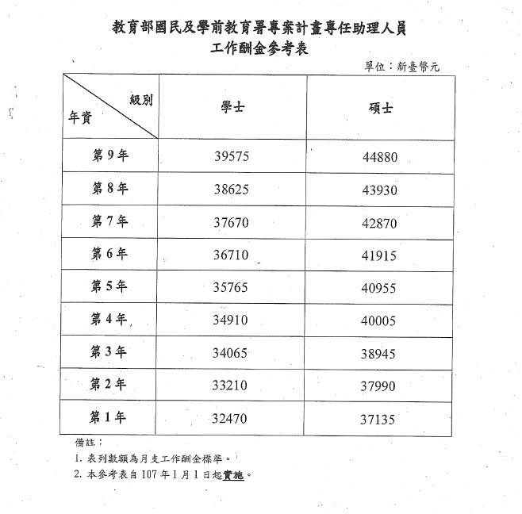
附件
:

